**Рациональное и сбалансированное питание школьника**

**Здоровье школьника**

В жизни Вашего ребёнка незаметно пролетели беззаботные дошкольные годы. Теперь он школьник! Казалось, можно меньше за него беспокоиться: ежеминутно не нужно смотреть, чем он занимается. Что тянет в рот, куда пошёл? Сейчас Вы уже больше доверяете ему, точно знаете - он умеет отвечать за свои поступки. Это конечно хорошо, однако не забывайте: он только начинает взрослеть! Поэтому Вам ежедневно необходимо следить за правильной организацией питания. Это поможет избежать возможных проблем со здоровьем в подрастковом периоде в период поллового созревания. Естественно, сам ребенок пока не может осознать роль правильного питания. Ваша задача - ненавязчиво сбалансировать его рацион и сделать его максимально обогащенным полезными микроэлементами.

[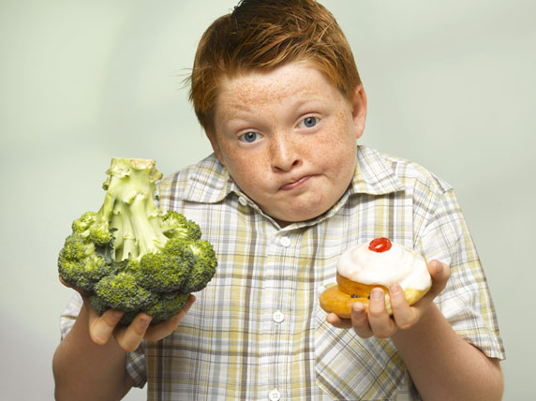](https://baby-center.com.ua/images/wT89gMEztdaReO9o.jpg)

Даже если школьнику уже больше 10 лет, он всё равно многого ещё не знает, не умеет увидеть важность отдельных моментов, на которые необходимо Вам обратить его внимание. Учите его постоянно беречь и ценить своё здоровье!

[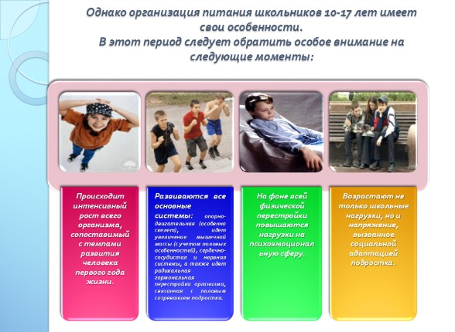](https://baby-center.com.ua/images/2_картинка__Особенности_питания_ребёнка_от_10_лет.png)

Объясняйте, показывайте на личном примере, как очень важно для дальнейшей успешной жизни именно крепкое здоровье! Без него многое становится вообще невозможным: бегать, прыгать, играть, путешествовать.

Напоминайте своему ребёнку важность правильного, рационального питания для развития и роста. Ведь наша еда выполняет самую главную задачу для укрепления здоровья! Недооценивать его роль просто преступление против себя самого. Важно, чтобы ребёнок запомнил на всю жизнь, что не правильное, не рациональное питание приводит любой организм к катастрофе!

[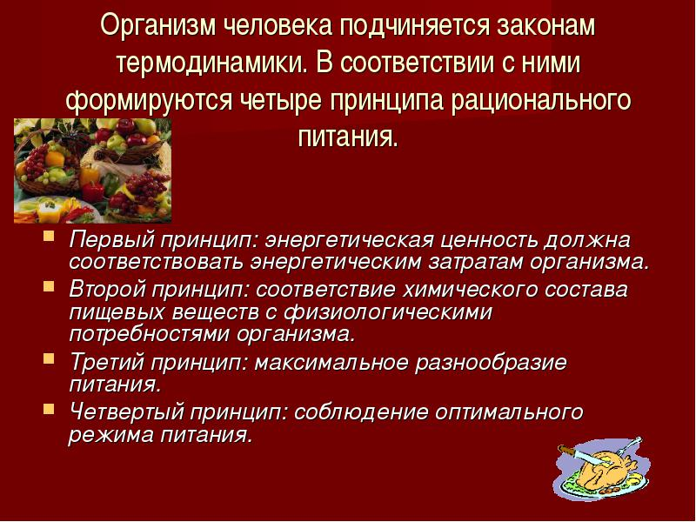](https://baby-center.com.ua/images/3_картинка__Закон_жизни.png)

**Необходимые условия рационального питания**

Чтобы быть уверенному в том, что происходит полноценное развитие ребёнка существует такое понятие «Рациональное питание». Систематически выполняя два главных условия правильного и рационального питания, Вы сможете не переживать о здоровье ребёнка.

[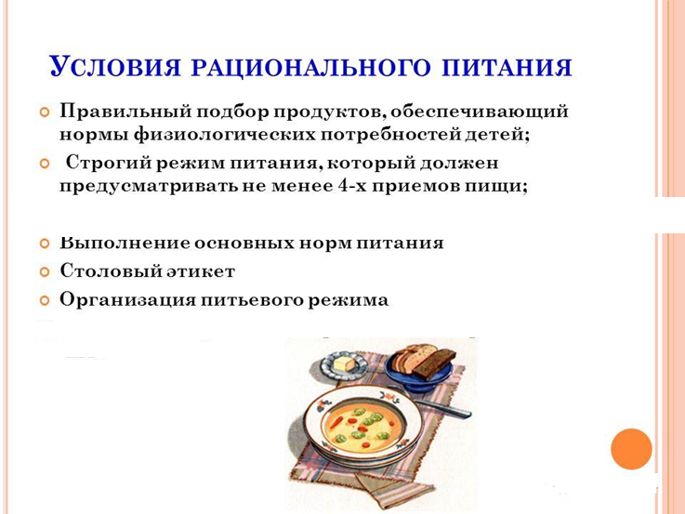](https://baby-center.com.ua/images/4_картинка_Условия_рационального_питания.png)

Эти условия обязательные не только дома, в школе, но даже в оздоровительных учреждениях. Рассмотрим более подробно каждое.

Первое условие: Правильный подбор продуктов, выполнение ежедневных норм.

Благодаря работе специалистов-диетологов с точностью до грамма чётко известно сколько, каких продуктов должен съесть школьник за день.

[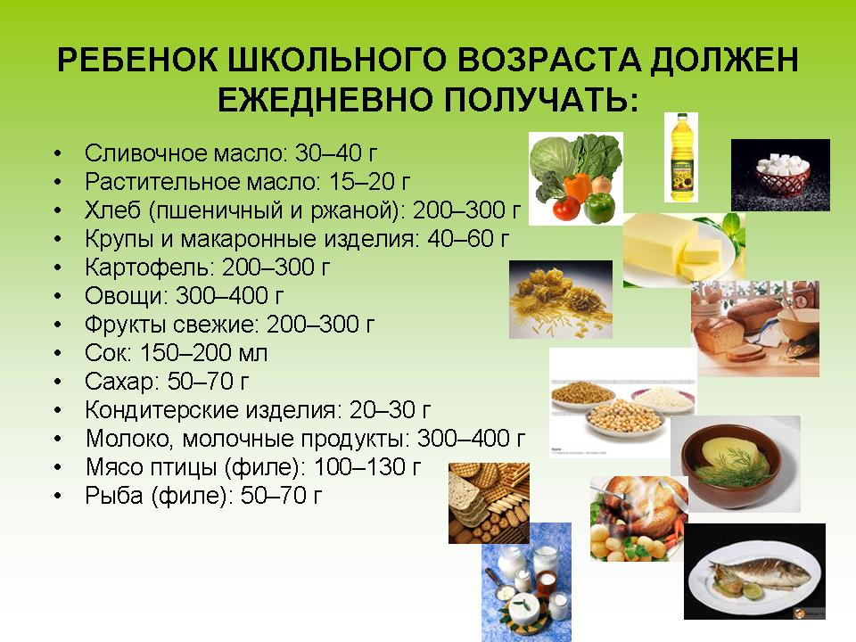](https://baby-center.com.ua/images/5_картинка_Набор_продуктов.png)

Вам эти продукты необходимо давать своему школьнику каждый день. Для полного восполнения необходимых запасов энергии. Как узнать, сколько же нужно энергии школьнику? Это основа правильного питания. Создание запаса необходимой жизненно важной энергии, чтобы организм рос, развивался и выполнял основную нагрузку

Вы, возможно помните, что тепловая энергия измеряется в калориях, а килокалория ещё в 1000 раз её больше. Этими терминами принято обозначать энергетическую ценность нашей еды. Для удобства специалисты по рациональному питанию собрали самые важные цифры в таблицы, где необходимые килокалории уже посчитаны.

[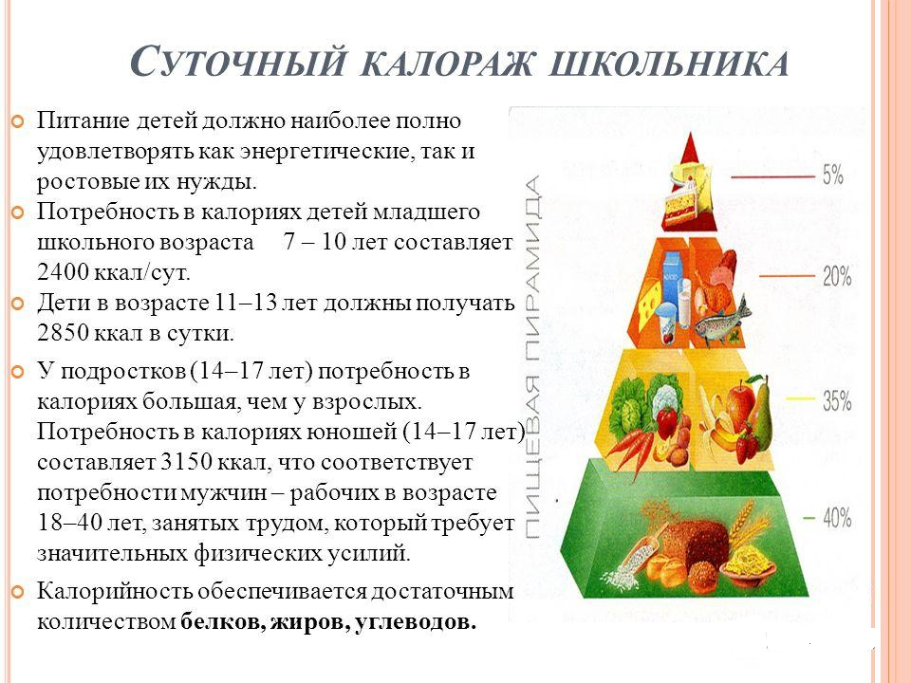](https://baby-center.com.ua/images/6_картинка_Калораж__школьника.png)

В школьной столовой ребёнок получает часть необходимых элементов. Здесь всё просчитано до самых маленьких, казалось бы, мелочей.

 Но вот что делать с другими продуктами, которые окружают ребёнка и так вкусно заманивают? Это огромная проблема. Даже уважаемый доктор Комаровский дал своё «добро» на их употребление. Но он разрешил: «только 1 раз в месяц»! Попробуйте поговорить с ребёнком, объяснить, почему Вас так волнует этот вопрос.

Обязательно расскажите ему, что:

* сладкая газированная вода не помогает утолить жажду, а наоборот! В одном стакане такого напитка сахара более 5 чайных ложек. Пусть попробует развести столько и выпить! Опыт простой, но даёт свой эффект!
* вместе с картофельными чипсами организм наполняет страшная смесь углеводов, жира, искусственных вкусовых добавок!
* высочайшую калорийность несут в себе сладкие батончики, но из-за большого количества сахара, различных химических добавок, их постоянно хочется и хочется!
* в любимых сосисках, сардельках, вареной колбасе, паштетах содержатся скрытые жиры. А сало, нутряной жир, свиная шкурка составляют в них до 40%. Чтобы это было аппетитным туда кладут различные пищевые добавки!

Объясните, что вся еда быстрого приготовления содержит минимум белка и витаминов. Зато в желудке переваривается долго и плохо усваивается. Вот поэтому жирное мясо, особенно жаренное, гамбургер, хот дог можно употреблять только изредка.

Сам школьник должен чётко всегда помнить главные требования правильного питания:

1. Нельзя заменять полноценный горячий обед бутербродом!
2. Сладости лучше съедать в начале дня!
3. Кушать отдельно фрукты, сладости и кисломолочные продукты!

Ежедневно для перекуса школьнику Вы можете давать:

1. Помытые, порезанные на кусочки или целые фрукты.
2. Небольшой бутерброд лучше из зернового хлеба с сыром, котлетой, куриным филе, отварным мясом, завёрнутый в фольгу или полиэтиленовую плёнку.
3. Минеральную воду, сок, компот, морс в индивидуальной малолитражной упаковке.

Дома создавайте за столом во время еды спокойную, приятную атмосферу. Учите своего школьника соблюдать требования столового этикета, показывая ему личный пример.

Второе условие: Строгое выполнение режим питания школьника.

Бесспорно, это важно для рационального питания, так как организм требуется систематически наполнять. А он должен ещё успеть переварить поступающие продукты. Для этого и существует режим питания.

[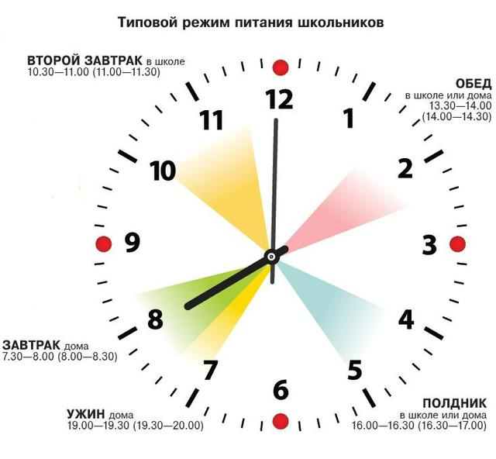](https://baby-center.com.ua/images/8_картинка_Режим.png)

Когда ребёнок посещает школу, то по калорийности его завтрак дома может составлять 20%, в школе – 20%, обед – 35%, ужин дома – 25%. Когда ребёнок находится в учебном заведении круглосуточно, тогда калорийность распределяется на 5 приёмов пищи: на завтрак - 20%, обед - 30-35%, полдник - 15%, ужин - 25%, второй ужин - 5-10%.

Особенно важно исполнять эти требования, если у Вас школьник занимается спортом! У него тогда вообще повышенная необходимость в энергии. Для регулярного восполнения её Вам нужно строго контролировать правильное питание спортсмена и увеличить количество белка. Больше добавляйте в рацион говядину, рыбу, не жирную свинину, печень, молоко и молочные продукты в любом виде. Не забывайте - они дополнительно несут значительные количества различных микроэлементов, витаминов. Дальше ребёнок сам научится это делать.

Режим кормления Вашему спортсмену обязательно подбирайте индивидуально. Научите его всегда помнить: когда тренировка утром, то завтрак должен содержать до 35% калорийности суточного рациона, а если вечером – до 50%.

[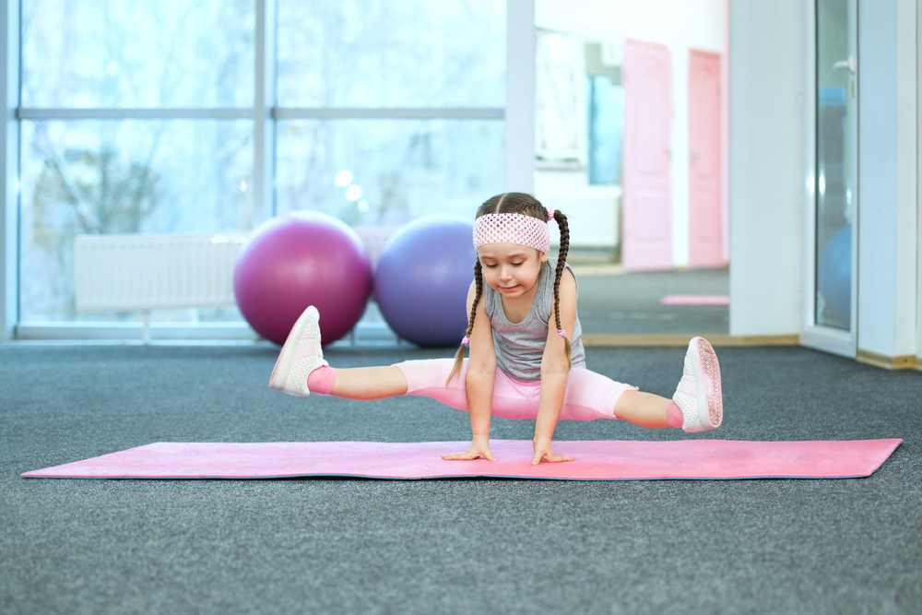](https://baby-center.com.ua/images/Питание_спортивного_ребенка.jpg)

Перед утренней, усиленной тренировкой постарайтесь дать своему спортсмену не объёмную, но богатую белками, углеводами, калорийную пищу, без большого количества жира. Ещё один важный режимный момент – между приёмом пищи и тренировкой должно обязательно пройти 2,5 – 3 часа!

**Правила правильного питания**

Познакомьтесь и запомните готовые правила рационального питания, которые обязательно должен знать Ваш школьник. Постарайтесь обсудить их с ним, чтобы понять его отношение, а затем держать под контролем, пока они не станут для него нормой или привычкой. Мы должны уметь всегда сделать правильный выбор между огромным ассортиментом продуктов и качеством, доступностью и возможностью кошелька в пользу правильного и рационального питания. Вы можете прочитать кучу литературы по правильному, рациональному и сбалансированному питанию школьника. От каждого автора получите различные коррективы, даже конкретные рекомендации.

[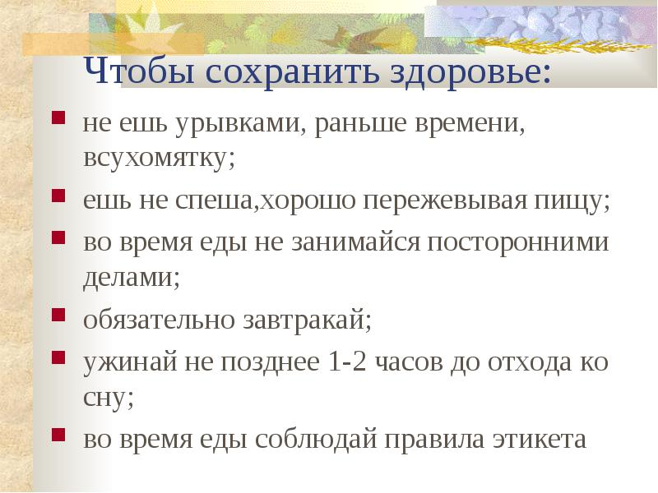](https://baby-center.com.ua/images/10_картинка_Правила.png)

Из всего Вам нужно сделать правильный выбор и научить этому своего ребёнка! Ваши знания непременно должны помочь школьнику составить свои важнейшие жизненные правила для построения личного правильного и рационального питания, воспитать привычку постоянно их выполнять. Ведь только здоровье нельзя купить, ни за какие деньги! Цените и берегите его сами и научите этому своего школьника!

[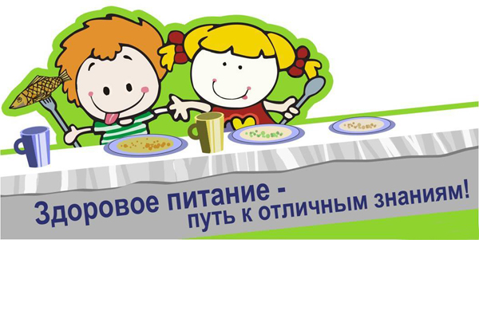](https://baby-center.com.ua/images/11_картинка_итог.png)

Конец формы